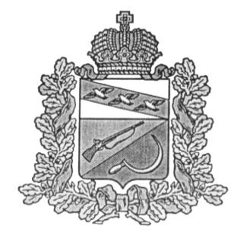

**АДМИНИСТРАЦИЯ**

**КРИВЦОВСКОГО СЕЛЬСОВЕТА**

ЩИГРОВСКОГО РАЙОНА КУРСКОЙ ОБЛАСТИ

**ПОСТАНОВЛЕНИЕ**

от «25» марта 2020 г. № 48

О дополнительных мерах

по предупреждению распространения

новой коронавирусной инфекции

на территории Кривцовского сельсовета Щигровского района

В связи с угрозой распространения на территории Щигровского района Курской области новой коронавирусной инфекции, в целях обеспечения безопасности здоровья населения, в соответствии с Федеральным законом от 21 декабря 1994 года «О защите населения и территорий от чрезвычайных ситуаций природного и техногенного характера», Федеральным законом от 30 марта 1999 года «О санитарно-эпидемиологическом благополучии населения», реализации Методических рекомендаций по режиму труда органов государственной власти, органов местного самоуправления и организаций с участием государства, разработанных Министерством труда и социального развития Российской Федерации от 16 марта 2020 года, Администрация Кривцовского сельсовета Щигровского района постановляет:

1. Приостановить личный прием граждан, проводимый в Администрации Кривцовского сельсовета Щигровского района, с 25 марта по 12 апреля 2020 года с возможным продлением срока по результатам эпидемиологической обстановки.

2. Рекомендовать гражданам направлять обращения в администрацию Кривцовского сельсовета Щигровского района по следующим каналам:

- почтовым отправлением по адресу: 306505, Курская область, Щигровский район, д. Кривцовка, ул. Школьная, д.9;

-через раздел онлайн-сервиса «Обращения граждан» на официальном сайте Администрации Кривцовского сельсовета Щигровского района http:// krivcovka.rkursk.ru/ или напрямую по электронному адресу krivcovka-adm@mail.ru.

3. Контроль за выполнением настоящего постановления оставляю за собой.

4. Постановление вступает в силу со дня его подписания.

Глава Кривцовского сельсовета

Щигровского района И.В. Болычева